Sistemas de Información Empresariales

BonitaBPM
15 Abril 2020

Objetivo
El objetivo de este trabajo consiste en la realización de los procesos en BonitaBPM, los cuales serán: la creación de un curso por parte de un profesor y la matriculación de un alumno en un curso, la cual será delegada por un profesor.

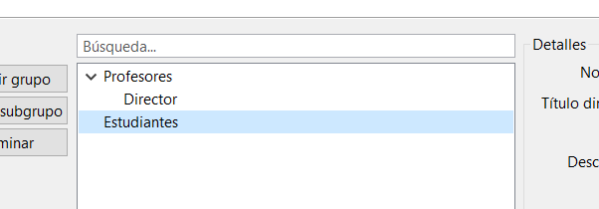
Organización
La organización SIE-Formación contará de un grupo de profesores en el cual se incluye al director y estudiantes que serán quienes se matriculan.

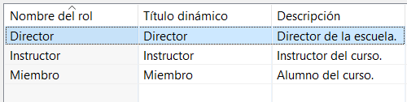

Roles
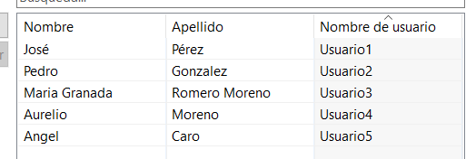
Dentro tendremos los diferentes roles Miembro, Instructor, Director. Y tendremos los usuarios creados para luego mapearlos.

Diagrama Creación de Curso
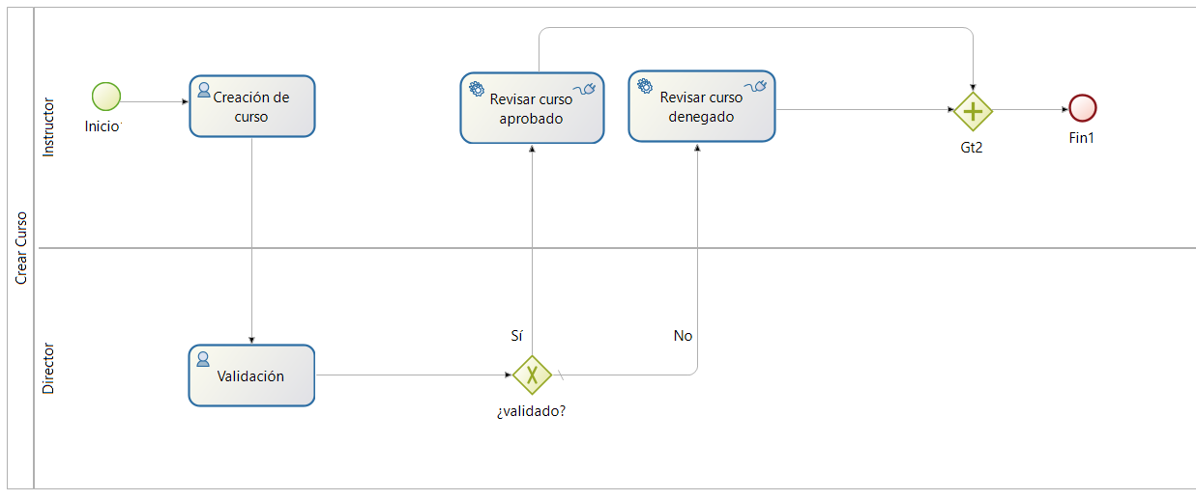
Este proceso para crear un curso consta del siguiente procedimiento:
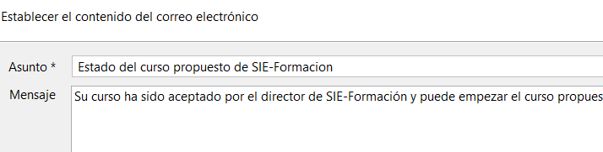
La tarea la iniciará el instructor (imagen 1) el cual tendrá que rellenar un formulario y enviarlo al director para que éste evalúe la propuesta y decida conceder la petición o denegarla. Dicha decisión será notificado al instructor mediante un correo electrónico (imagen 2 y 3).
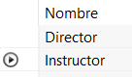
.
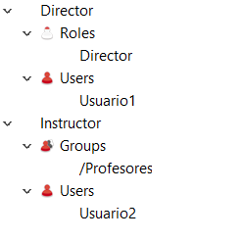

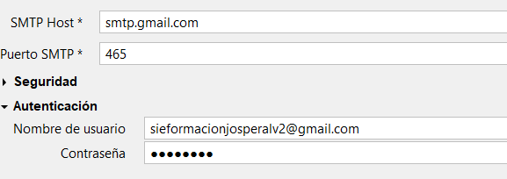
imagen 1 imagen 3 Roles:

imagen 2
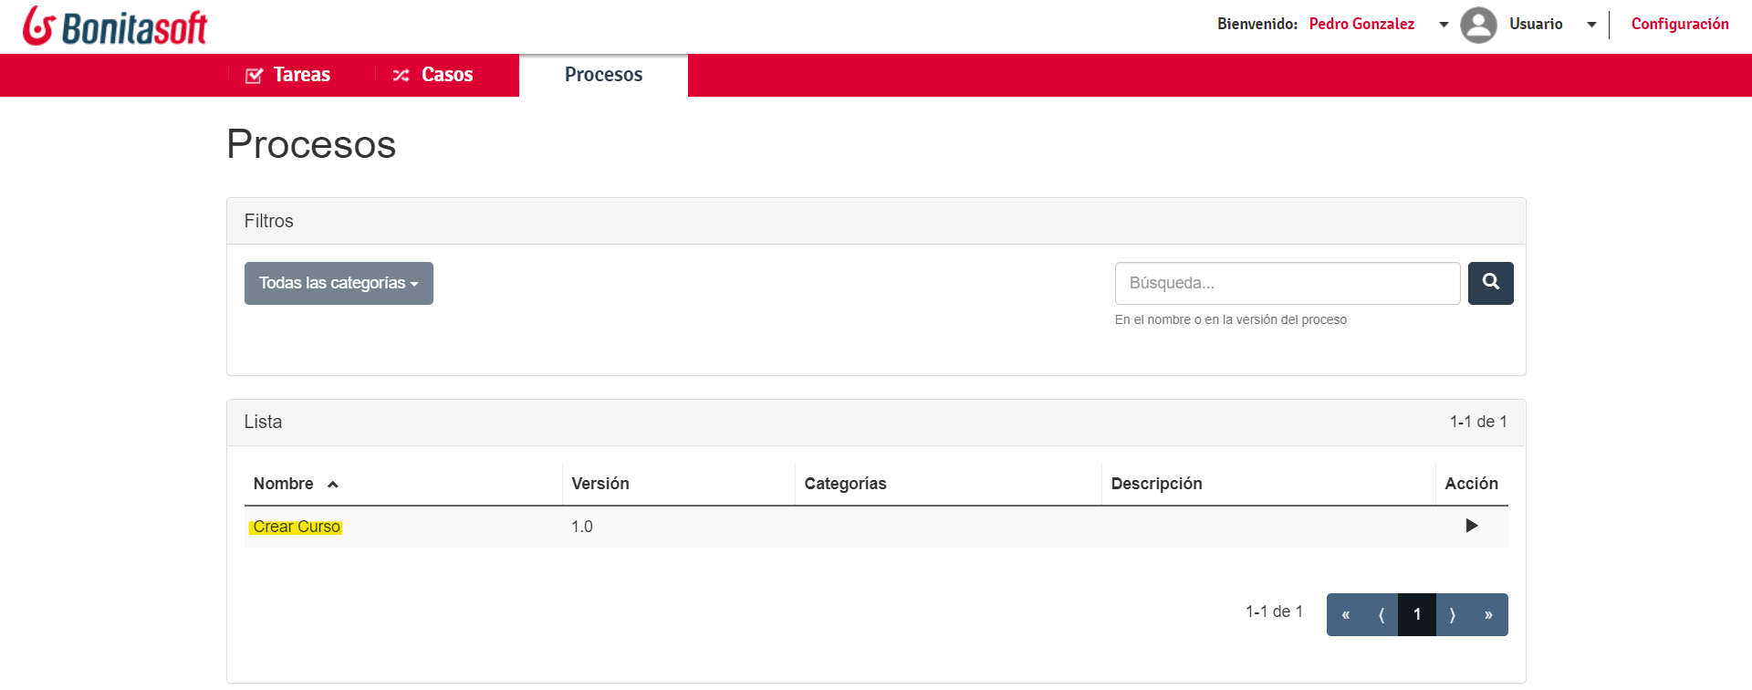
Prueba de Crear Curso

Observamos que el proceso puede realizar el instructor Pedro González (Usuario2).
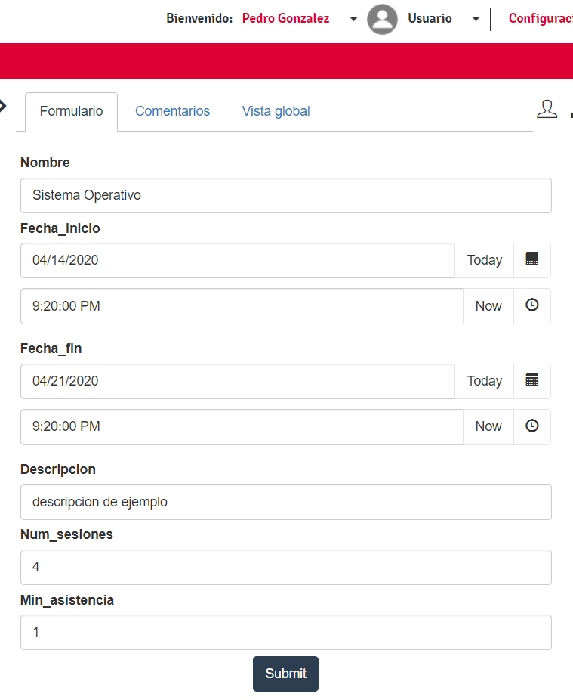
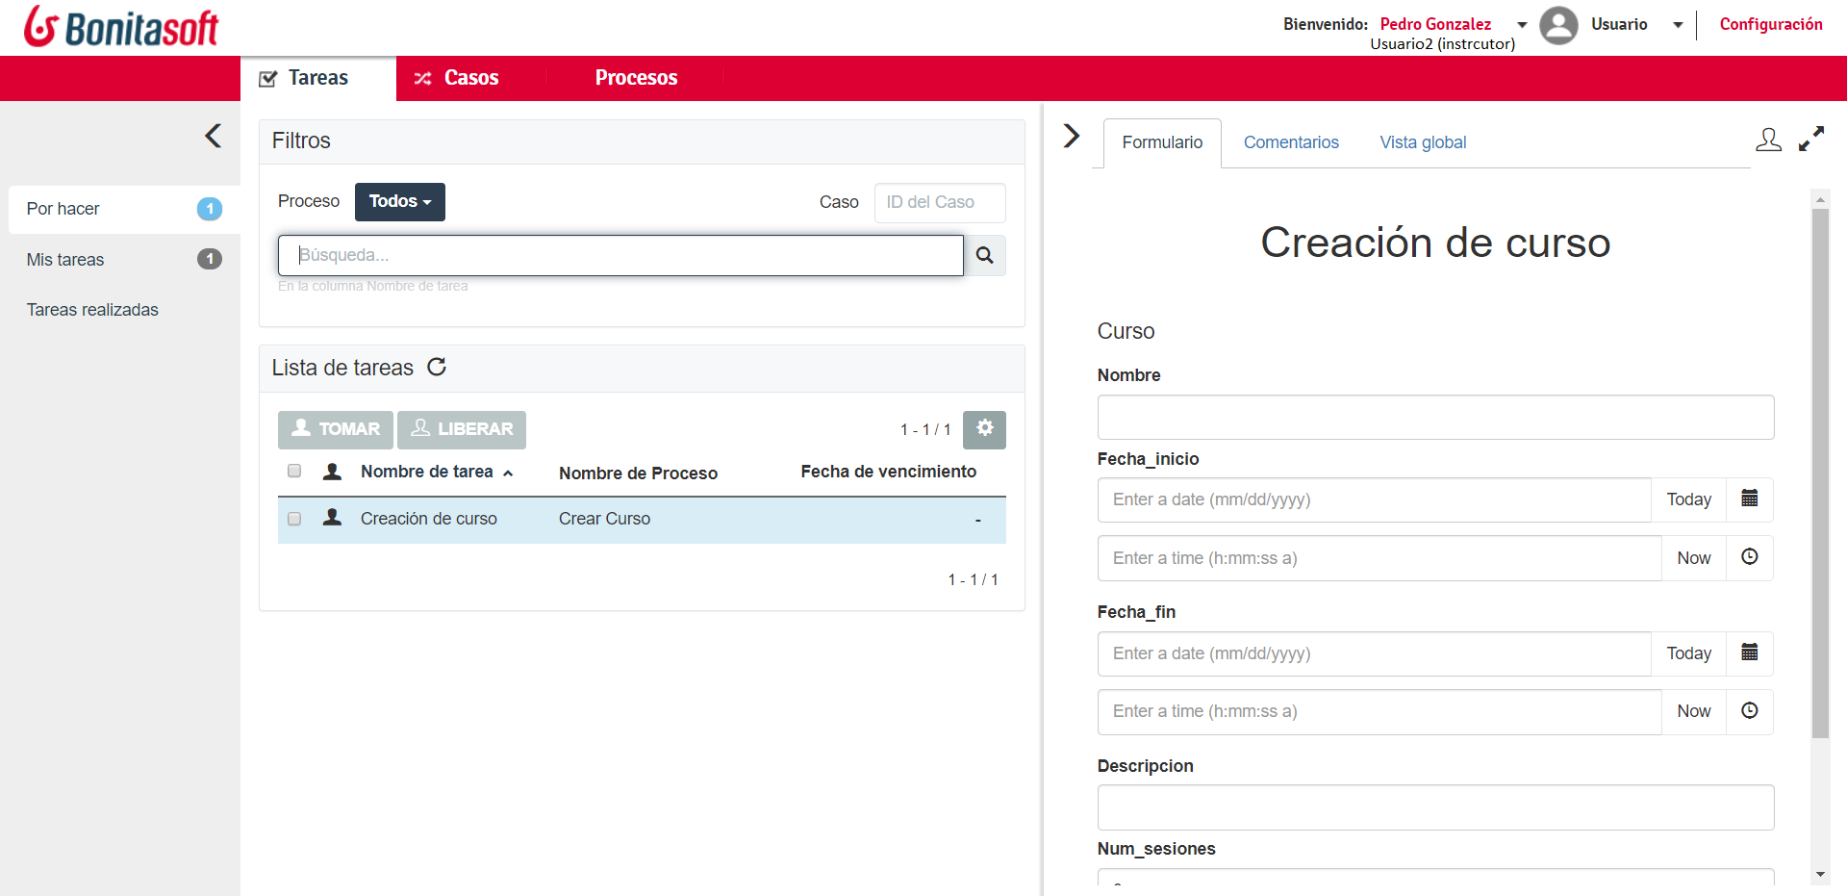
El instructor rellena el formulario y lo envía.
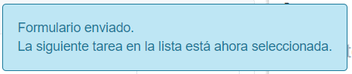

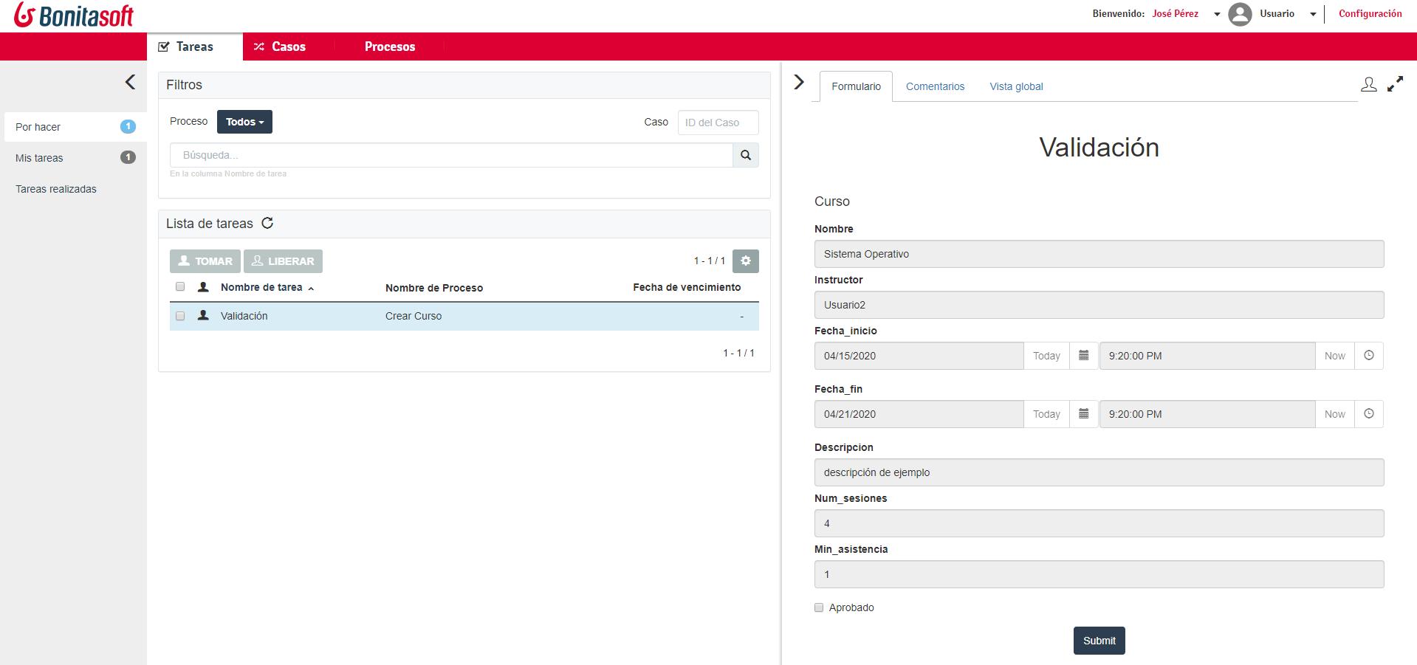
La tarea enviada del instructor le llega al director José Pérez (Usuario1), quien tiene que evaluar si va a conceder la petición o rechazarla (la casilla de instructor se completa automáticamente al ser enviado por dicho instructor, en este caso Usuario2). Y el instructor recibirá una de las siguientes notificación si se ha aceptado o no:
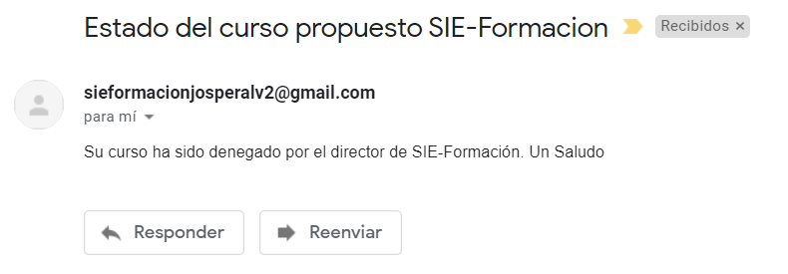
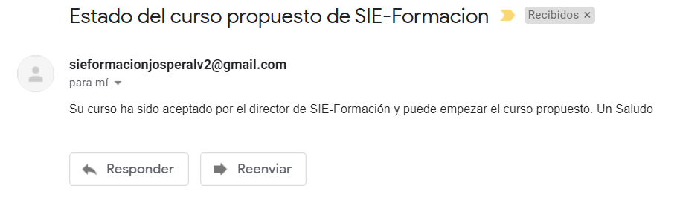

Diagrama Solicitud de Matrícula
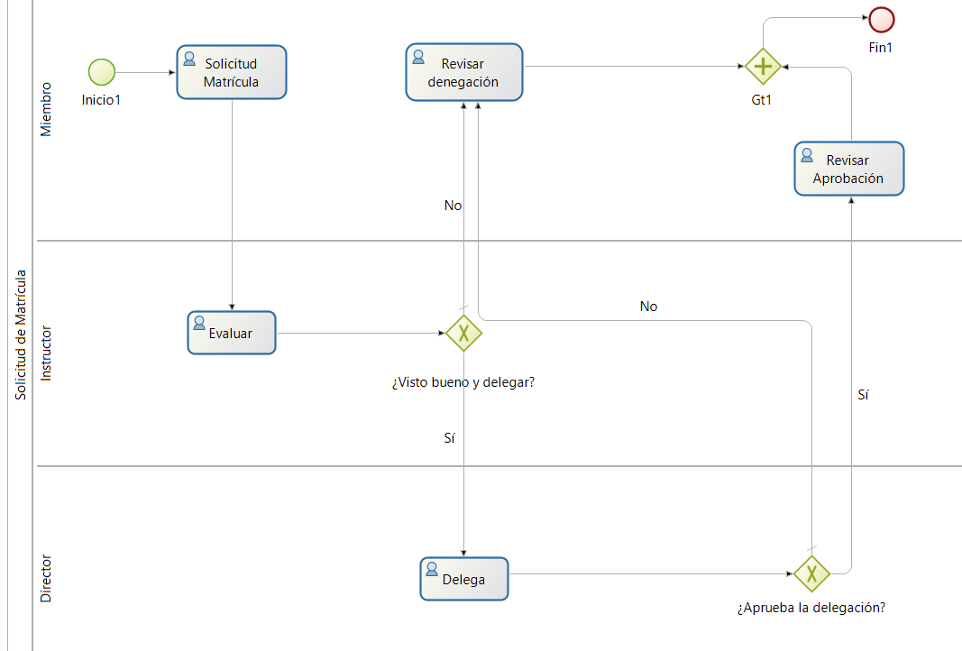

Los pasos a seguir de esta tarea son los siguientes:
Un miembro (o alumno) rellenará una solicitud de matrícula la cual será evaluada por un instructor que decidirá si le dará el visto bueno, y en ese caso delegarlo, o si por el contrario rechazar la solicitud.
Si el instructor ha dado por válido la solicitud y acepta delegarlo, se le enviará la propuesta al director quien dará permiso al instructor para delegar el curso propuesto en la matrícula.
Si el director lo acepta o no, se le notificará al alumno la aprobación de la matrícula desde la herramienta.
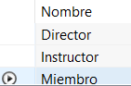
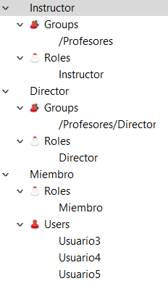
iniciador: roles:

Prueba de Crear Curso
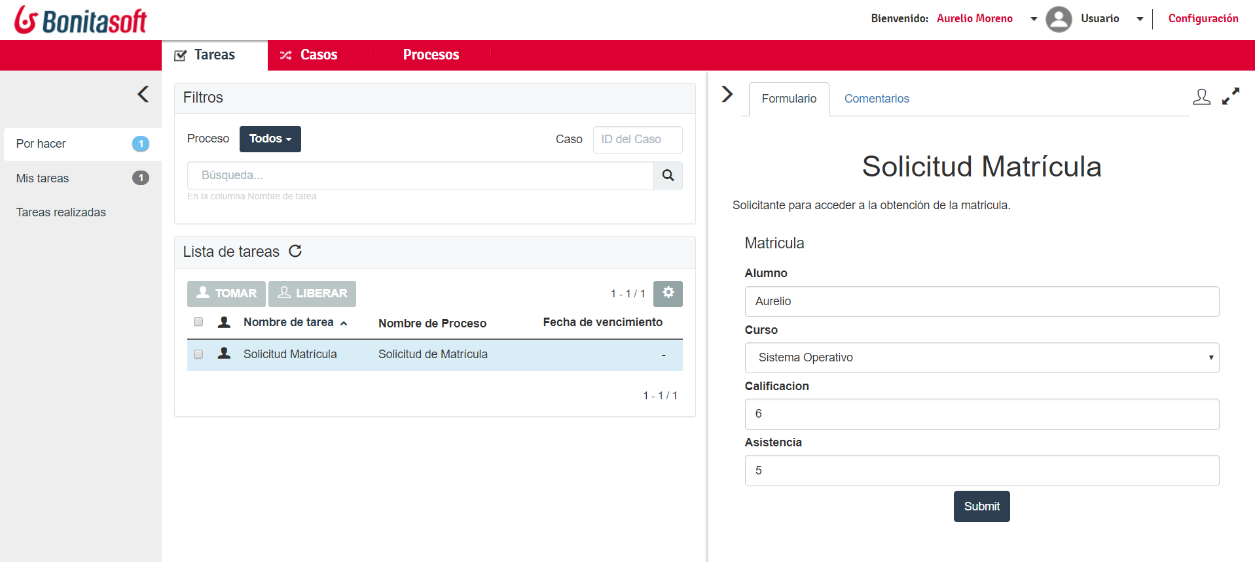
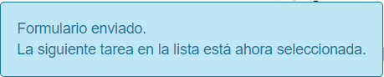
El alumno Aurelio Moreno (Usuario4), rellena la solicitud de matrícula que enviará al instructor. Y como se puede observar, el alumno se matriculó en el curso creado anteriormente.

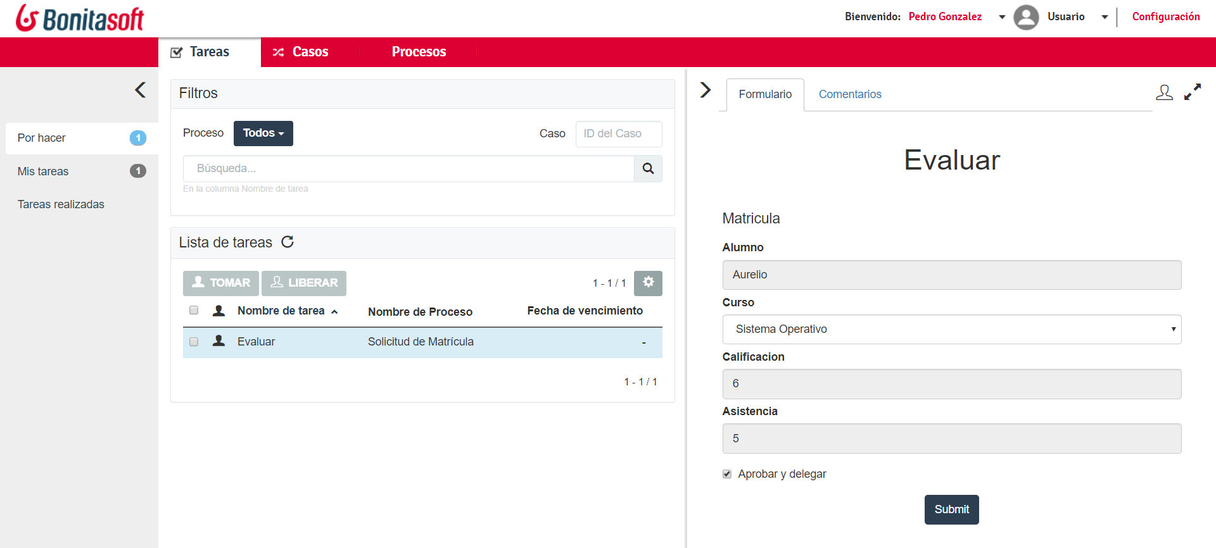
El instructor, Pedro González (Usuario2), tiene que evaluar la matrícula y decidir denegar, o aprobar y delegarlo. Si se niega, el alumno será notificado por la herramienta, en caso contrario, será el director quien finalice el proceso teniendo la última decisión.
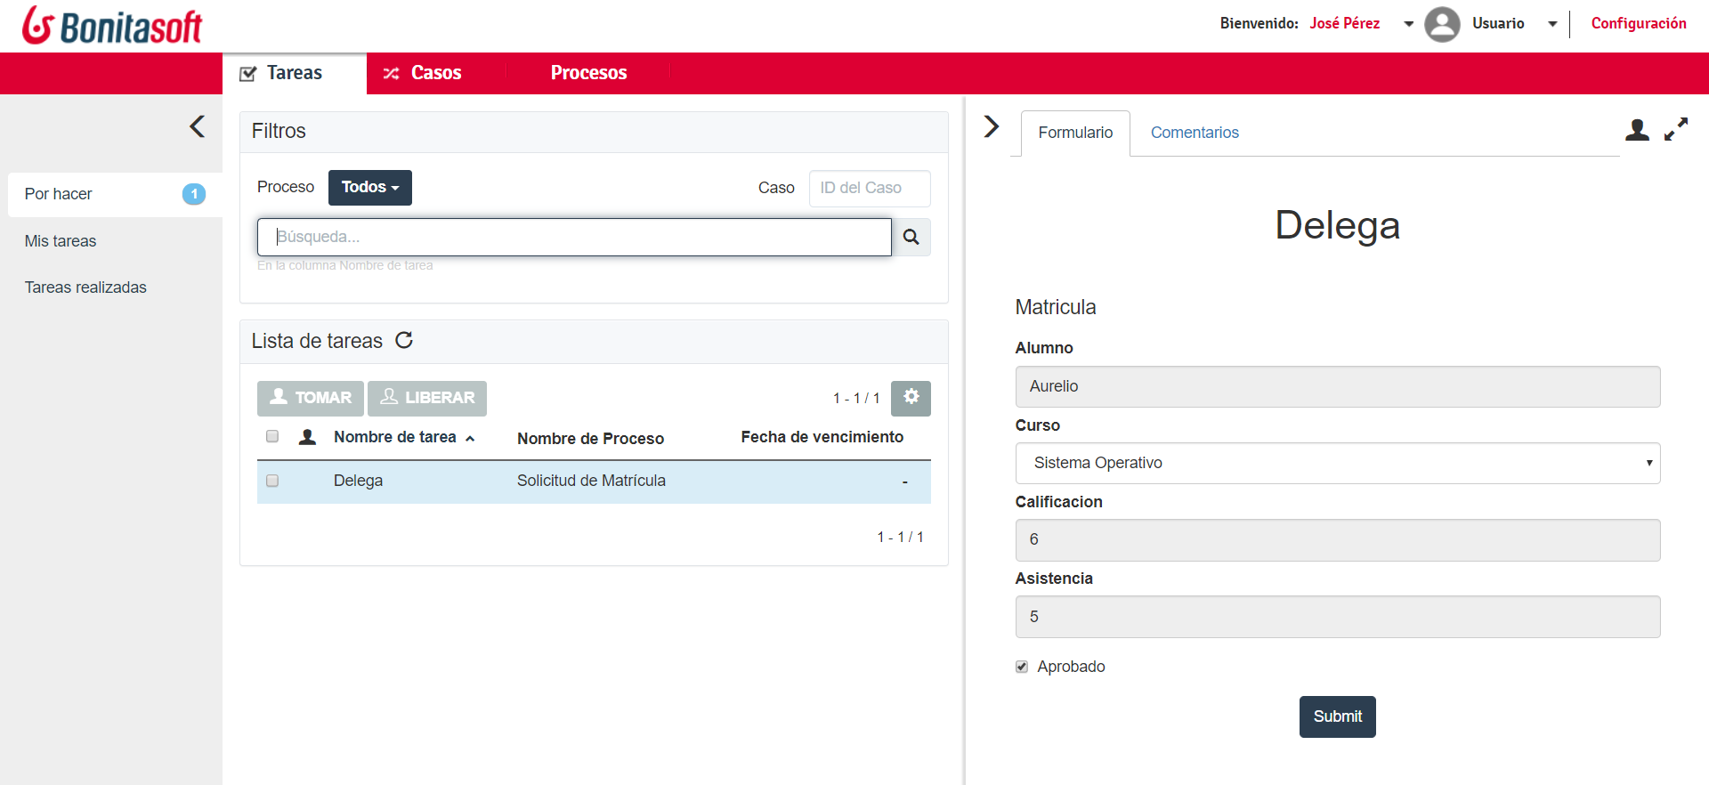

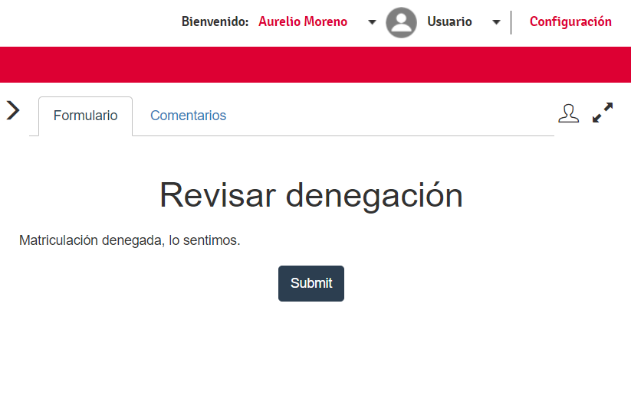
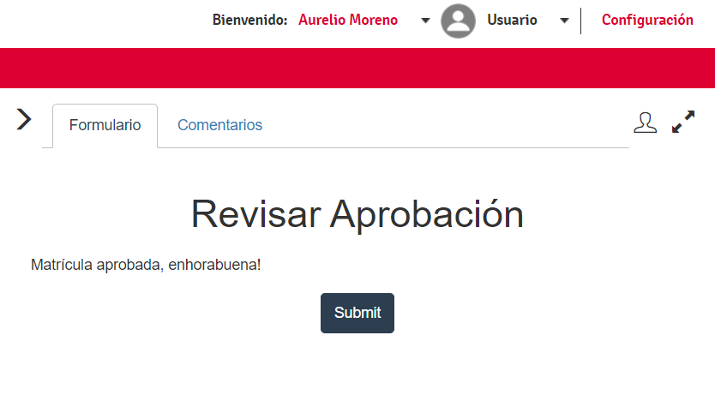
El director toma la decisión de si quiere aprobar la propuesta, el cual será notificado al alumno en ambos casos:

